《统计学》（九）

一、填空题（4题，每空格1分，共10分）

1统计总体的基本特征是 同质性 、 大量性 和 变异性 。
2.设备台数、工人人数属于 离散 型变量；而身高、年龄属 连续 型变量。
3.统计数据有两种形式： 数值型 和 文字型 。
4.总量指标按所计量单位的不同，分为： 实物指标 、 价值指标 、 劳动量指标 。

二、单项选择题（10题，每题1分，共10分）
1 | 2 | 3 | 4 | 5 | 6 | 7 | 8 | 9 | 10
B | A | A | D | B | B | A | C | B | C

1.划分连续型变量的组限时，相邻两组的组限必须（ B ）。
A不等 B重叠 C间断 D没有严格要求
2.平均指标反映（ A ）。
A.总体分布的集中趋势 B.总体分布的离散趋势
C.总体分布的长期趋势 D.总体分布的短期趋势
3. 已知某地区2000年的粮食产量比1990年增长了1倍，比1995年增长了0.5倍，那么1995年粮食产量比1990年增长了（ A ）。
A.0.33倍 B.0.50倍 C.0.75倍 D.2倍
4.在回归直线中，若b<0，则x与y之间的相关系数（ D ）。
A. r=0 B. r=1 C.0<r<1 D. -1<r<0
5.根据城市电信网的100次通话，已知通话平均时间为4分钟，均方差为2分钟，在概率为0.9545时，通话平均持续时间的抽样极限误差为：（ B ）。
A 0.2 B 0.4 C 0.28 D 0.14
6.两个总体的平均数不等，但标准差相等，则（ B ）。
A. 平均数小，代表性大 B. 平均数大，代表性大
C. 两个平均数的代表性相同 D. 无法判断
7. 拉氏指数所采用的同度量因素是固定在（ A ）。
A.基期 B.假定期 C.任意期 D.报告期
8.等距数列中，组距的大小与组数的多少成( C )。
A. 正比 B. 等比 C. 反比 D. 不成比例
9.某班三名学生统计学考试成绩分别为70分、80分和95分，这三个数字是（ B ）。 A.标志 B.标志值 C.指标 D.变量
10. 为了了解全国钢铁企业生产的基本情况，可对首钢、宝钢、武钢、鞍钢等几个大型钢铁企业进行调查，这种调查方式是( C )。
A. 非全面调查 B. 典型调查 C.重点调查 D. 抽样调查

三、多项选择题（5题，每小题2分，共10分）
1 | 2 | 3 | 4 | 5
BCDE | ACDE | ABCDE | BD | AC

1. 在人口普查中，下列说法正确的有（BCDE ）：
A全国人口数是统计总体 B总体单位是每个人
C全部女性人口数是统计指标 D人口性别比是质量指标
E人的年龄是变量
2. 确定直线回归方程必须满足的条件是（ ACDE ）
A.现象间确实存在数量上的相互依存关系 B.相关系数r必须等于1
C.相关现象必须均属于随机现象 D.现象间存在着较密切的直线相关关系
E.相关数列的项数必须足够多
3.影响样本容量大小的因素是（ABCDE ）。
A抽样的组织形式 B样本的抽取方法 C总体标准差大小
D抽样估计的可靠程度 E允许误差的大小
4. 当（ BD ）时，加权算术平均数等于简单算术平均数。
A. 各组标志值不相等 B. 各组次数均相等 C.各组次数不相等
D. 各组次数均为1 E. 各组标志值均相同
5. 时期序列中（ AC ）。
A.各项指标数值可以相加 B.各项指标数值不能相加
C.各项指标值大小与其时间长短有直接关系
D.各项指标值与其时间长短没有直接关系
E.各项指标数值是间隔一定时间登记一次取得的
四、判断题（10题，每小题1分，共10分）

1 | 2 | 3 | 4 | 5 | 6 | 7 | 8 | 9 | 10
× | × | √ | × | × | × | √ | √ | √ | ×

1.统计学是一门研究现象总体数量方面的方法论科学，所以它不关心、不考虑个别现象的数量特征。（ × ）
2.数量指标是由数量标志汇总来的，质量指标是由品质标志汇总来的。（ × ）
3.保证各指标的可比性是编制时间序列的基本原则。 （ √ ）
4.若估计标准误差为0，则变量x和y之间不存在线性相关关系。（ × ）
5.若时间序列逐期增减量大体相同，应配合抛物线方程。（ × ）
6.利用组中值计算算术平均数是假定各组内的标志值是均匀分布的，计算结果是准确的。（ × ）
7.计算抽样平均误差，当缺少总体方差资料时，可以用样本方差来代替。（ √ ）
8.综合指数中同度量因素起着权衡轻重的作用。（ √ ）
9.进行回归分析时，首先确定自变量和因变量。（ √ ）
10.按数量标志分组的目的，就是要区分各组在数量上的差异。（ × ）

五、简答题（2题，每小题5分，共10分）

l．平均指标的基本特点有哪些？
答：平均指标反映社会经济现象的一般水平，其特点是：（1）必须用于同质性；（2）平均指标是一种代表值，把总体各单位之间的数量差异抽象化；（3）是说明现象在一定时间地点条件下的一般水平；（4）应以大量观察法为基础。

2相关分析的主要内容是哪些？
答：（一）确定变量之间有无相关关系以及相关关系的表现形式；
（二）确定变量之间相关的密切程度；
（三）建立合适的数学模型
（四）测定变量估计值的可靠程度。
六、计算题：（共4题，50分）

l．某企业某年上半年工人数和工业总产值资料如下：
月 份 | 1 | 2 | 3 | 4 | 5 | 6 | 7
月初人数（人）  总产值（万元） | 800  400 | 820  358 | 830  340 | 836  350 | 850  343 | 820  360 | 840  340
试计算：（1）第一季度和第二季度工人的平均月劳动生产率，并加以比较。
（2） 上半年劳动生产率。（12分）
解：（1）第一季度的月均劳动生产率为：
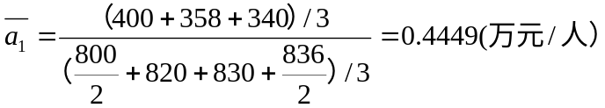 （3分）
第二季度的月均劳动生产率为：
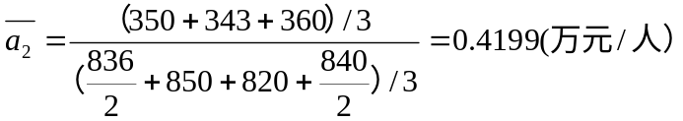 （3分）
比较：

说明：第二季度比第一季度下降了5.62% （2分）
（2）上半年的劳动生产率为：
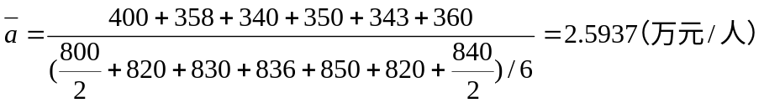 （3分）

2.从罐头厂仓库中，随机抽取100盒罐头，检验结果：平均每盒罐头为99克，样本标准差为3克，试计算：（1）概率度为95.45%（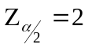）时，该仓库平均每盒罐头是多少克？（2）如果允许误差减少到原来的1/2，概率为95.45%，需抽取多少罐头？（10分）
解：（1）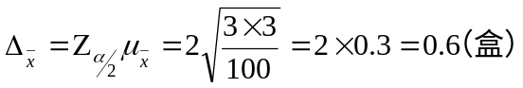（6分）
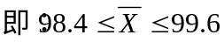
（2）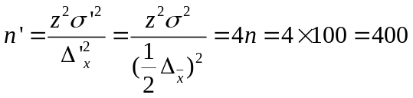（4分）

3有资料如下表：
产品名称 | 生产总费用（万元） |  | 单位成本下半年比上半年降低%
产品名称 | 上半年 | 下半年 | 单位成本下半年比上半年降低%
甲  乙  丙 | 400  250  630 | 480  300  750 | 10  0  8
要求计算（1）产品成本降低程度及由于成本降低而节约的生产费用。
（2）利用指数体系，推算产品产量指数。（10分）
解：（1）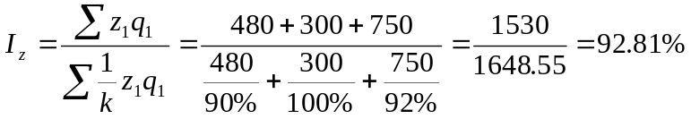

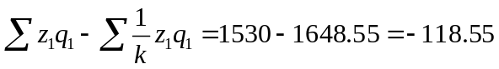
产品成本报告期比基期降低了7.19%，节约费用118.55万元。（6分）
（2）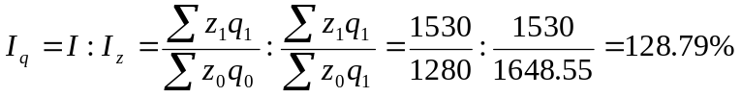
产品产量报告期比基期提高了28.79%（4分）

4. 已知某班两组学生的学习成绩分组资料如下表：
成绩分组 | 甲组人数（人） | 乙组人数（人）
60以下  60—80  80--100 | 2  10  8 | 1  7  22
合计 | 20 | 30
要求计算：总方差和组内方差的平均数，并比较两者的大小。（18分）
解：

成绩分组 | 总人数 | 甲组 | 乙组 | 组中值 | xf | X_{甲}f_{甲} | X_{乙}f_{乙}
60以下  60—80  80--100 | 3  17  30 | 2  10  8 | 1  7  22 | 50  70  90 | 150  1190  2700 | 100  700  720 | 50  490  1980
合计 | 50 | 20 | 30 | —— | 4040 | 1520 | 2520
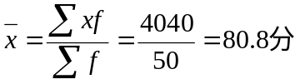（2分）
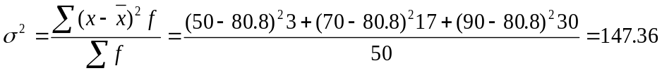（2分）
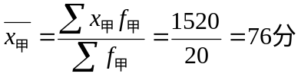（2分）
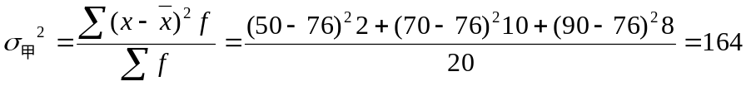（2分）
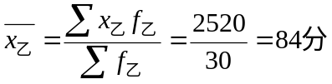（2分）
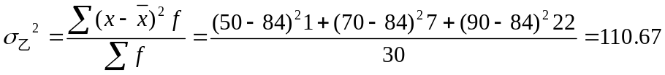（2分）
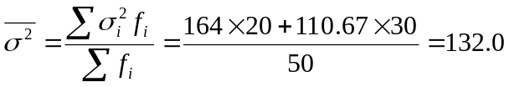（4分）
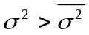（2分）

